POSZUKIWANY, POSZUKIWANA!
Społeczny Projektant, Projektantka SZLAKU „OD UMLĄGA DO WADĄGA”
Teraz To Ty masz głos ! Zgłoś się i wspólnie z innymi zdecyduj, jak ma wyglądać to miejsce!
JAK ZOSTAĆ PROJEKTANTEM/KĄ ? To bardzo proste!
Nie musisz być zawodowym projektantem ani inżynierem, nie ważne ile masz lat – jedyne, co się liczy to Twoje pomysły i chęć zaangażowania.
Przyłącz się do grupy, która wspólnie zdecyduje, jak będzie wyglądać nasz wspólny SZLAK do wędrówek pieszych, rowerowych czy tez na nartach biegowych.
W ramach akcji „Masz głos, Masz wybór” Stowarzyszenie Wspólne Wójtowo rozpoczęło przygotowania do wytyczenia szlaku pieszo-rowerowego łączącego sąsiednie gminy Purda – Barczewo – Dywity, a także pobliskie miejscowości :
SILICE- BOGDANY- KAPLITYNY - WÓJTOWO- NIEKIELKOWO- ZALBKI
Zapraszamy do współpracy !! Zgłoś się już dziś!
Imię : | Telefon:
Nazwisko: | Email:
www.stowarzyszenie.wojtowo.pl wspolnewojtowo@gmail.com
Ulotkę zostaw w namiocie WÓJTOWA lub odeślij zgłoszenie na email
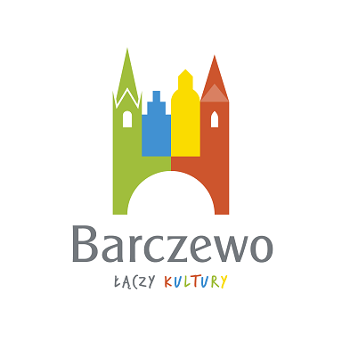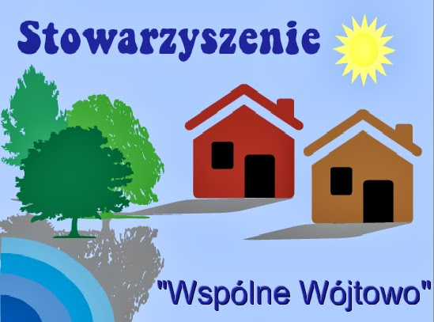

POSZUKIWANY, POSZUKIWANA!

Społeczny Projektant, Projektantka SZLAKU „OD UMLĄGA DO WADĄGA”
Teraz To Ty masz głos ! Zgłoś się i wspólnie z innymi zdecyduj, jak ma wyglądać to miejsce!
JAK ZOSTAĆ PROJEKTANTEM/KĄ ? To bardzo proste!
Nie musisz być zawodowym projektantem ani inżynierem, nie ważne ile masz lat – jedyne, co się liczy to Twoje pomysły i chęć zaangażowania.
Przyłącz się do grupy, która wspólnie zdecyduje, jak będzie wyglądać nasz wspólny SZLAK do wędrówek pieszych, rowerowych czy tez na nartach biegowych.
W ramach akcji „Masz głos, Masz wybór” Stowarzyszenie Wspólne Wójtowo rozpoczęło przygotowania do wytyczenia szlaku pieszo-rowerowego łączącego sąsiednie gminy Purda – Barczewo – Dywity, a także pobliskie miejscowości :
SILICE- BOGDANY- KAPLITYNY - WÓJTOWO- NIEKIELKOWO- ZALBKI
Zapraszamy do współpracy !! Zgłoś się już dziś!
Imię : | Telefon:
Nazwisko: | Email:
www.stowarzyszenie.wojtowo.pl wspolnewojtowo@gmail.com
Ulotkę zostaw w namiocie WÓJTOWA lub odeślij zgłoszenie na email

